Паспорт проекта местных инициатив,
представляемого на Волгоградский областной конкурс проектов местных инициатив в 2021 году по номинации "Проекты местных
инициатив муниципальных образований Волгоградской области

- Наименование проекта местных инициатив:
Устройство щебеночного покрытия дороги по ул.Гагарина пос.Маяк Октября Ленинского муниципального района Волгоградской области
2. Указание на территорию муниципального образования или его часть, в границах которой будет реализовываться проект (адрес):

404606, Волгоградская область, Ленинский район, с. Маяк Октября, ул. Гагарина.
3. Сфера реализации проекта:
Автомобильные дороги, тротуары, пешеходные переходы, остановки.
4. Описание проблемы, решение которой имеет приоритетное значение для жителей муниципального образования или его части и ожидаемого результата (ожидаемых результатов) реализации проекта (краткое описание проекта:
Дорога по ул. Гагарина в п. Маяк Октября не имеет твердого покрытия. В период дождей, снеготаяния и весеннего паводка стоят лужи, дорога становится труднопроходимой, что приносит большие неудобства жителям поселка, в первую очередь детям и пожилым гражданам. Неудовлетворительное состояние дороги вызывает недовольство жителей, возникает угроза безопасности жизни и здоровья участников дорожного движения.
Реализация мероприятий по устройству щебеночного покрытия дорог приведет повышению технического уровня состояния дорог местного значения поселения, к улучшению внешнего, эстетического облика села, повышению уровня жизни и улучшению условий проживания сельских жителей,
позволит сделать данные улицы более доступными для передвижения транспорта, и как следствие позволит повысить уровень комфорта жизни населения.
5. Объем средств на реализацию проекта:
Общий объем средств на реализацию проекта составляет 840 000,00 рублей:
- областной бюджет - 750 000,00 рублей;
- бюджет поселения – 75 000,00 рублей;
- средства населения – 15 000,00 рублей.
6. Планируемые сроки реализации проекта: июль 2021г. – сентябрь2021 г.
7. Количество жителей муниципального образования, в интересах которых проект предлагается к реализации: 300 человек.
8. 3 графических изображения, включающих:
-фото (состояние объекта «До»)

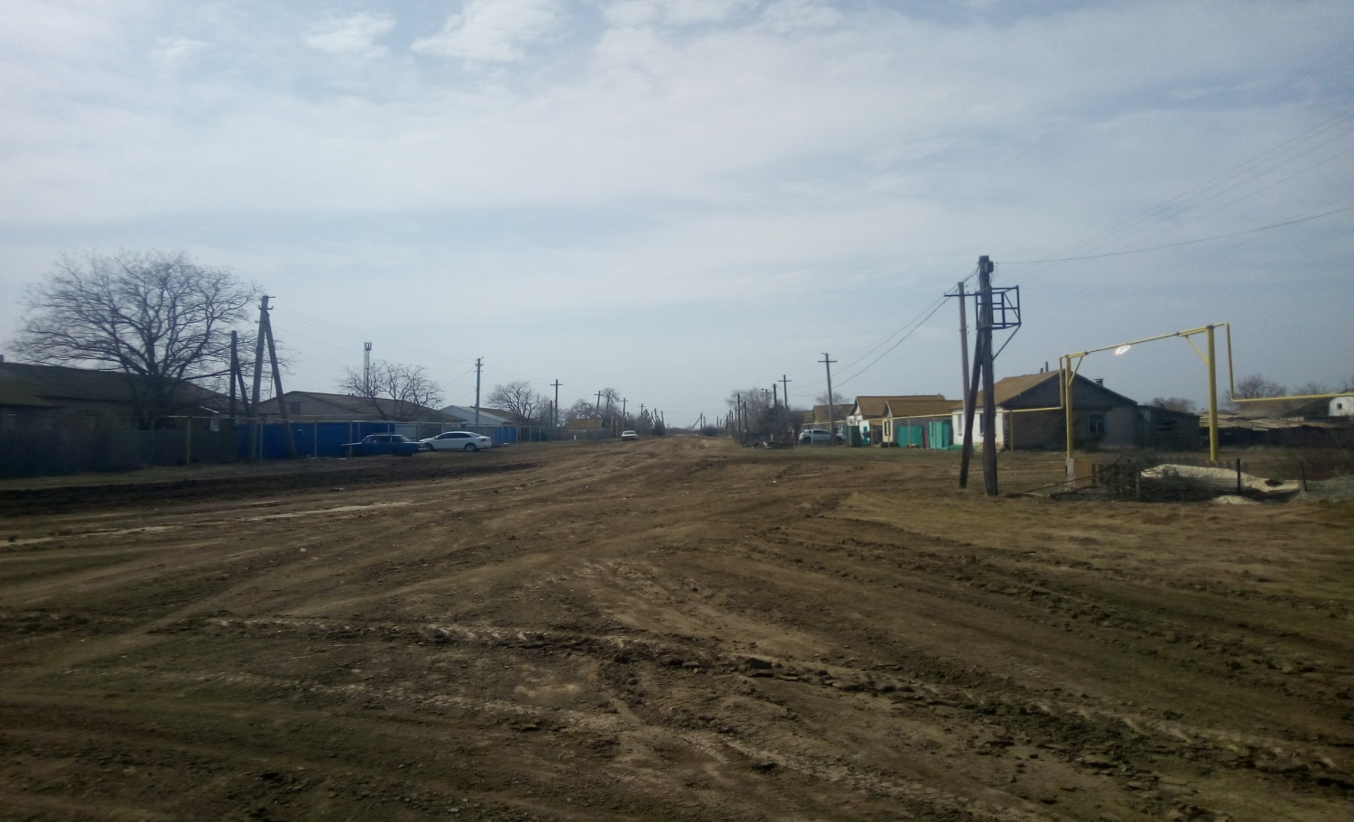

- визуализация будущего проекта
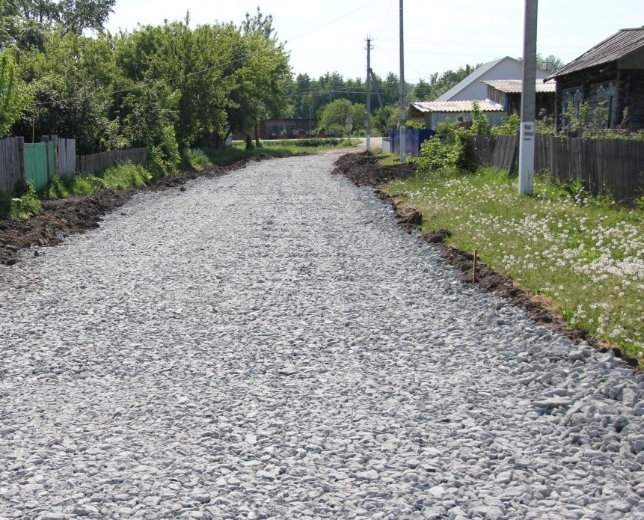
- смета проекта с перечнем работ и приобретаемого имущества
9. Ссылка на сайт администрации муниципального района (городского округа) Волгоградской области, на котором размещается полный комплект документации по проекту:

Глава Ленинского муниципального района А.В. Денисов

